Кафедра вычислительной техники

Программирование

**Лабораторная работа №3**

**Вариант** **33779**

Преподаватель: Горбунов Михаил Витальевич

Выполнил: Нгуен Нгок Дык

Р3313

Санкт-Петербург

2020

**Описание предметной области, по которой должна быть построена объектная модель:**

Бублик, узнав о том, что Знайка отправляется в Зеленый город, вызвался отвезти его на своей машине, и скоро они уехали. Жители Змеевки с веселыми лицами ходили по улицам. Все были рады тому, что дракона нет, что Бублик и Шурупчик нашлись, и в особенности тому, что Гвоздик перевоспитался. Некоторые, правда, не верили в это перевоспитание и подозрительно следили за ним, боясь, как бы он опять не начал бить стекла. Через некоторое время Гвоздика увидели на реке. Он сидел на берегу в одних трусиках и стирал свою одежду.

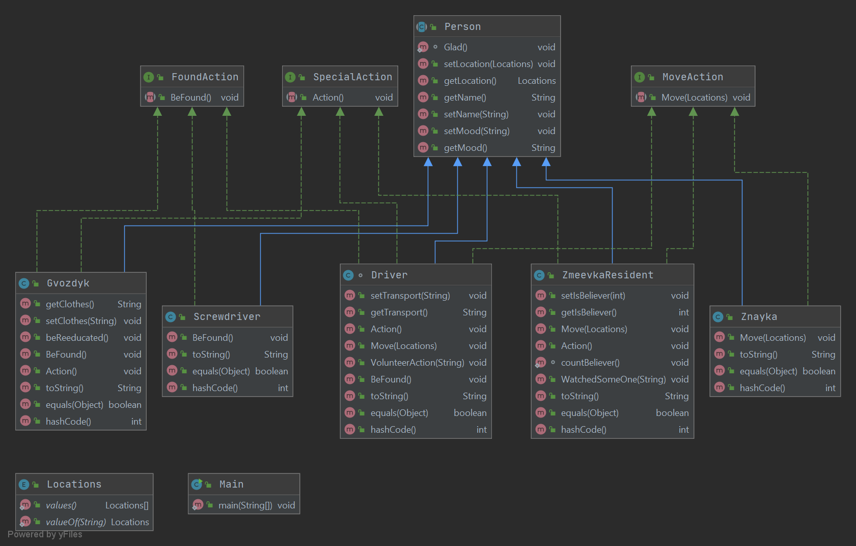

My code is below in that link:

<https://github.com/ndwannafly/P3133-l3-l4-337789>

**Output:**

Bagel was created

Znayka was created

Bagel knew that Znayka was going to the Green City

Bagel volunteered to take Znayka

Bagel left to GREENCITY by car

Znayka left to GREENCITY

residents walked on STREET with cheerful faces

Everyone is glad that the Dragon was gone

Bagel was found

Screwdriver was created

Gvozdyk was created

Gvozdyk had been re-educated

There are 73 residents in town but only 41 people believe in this re-education

residents watched Gvozdyk

residents fear that Gvozdyk would start breaking glass again

Gvozdyk was seen on the RIVERSIDE

Gvozdyk sat on the beach in only his panties and washed his clothes

**Вывод:**

After doing this lab, I knew what are SOLID and STUPID. I knew how to design a program.